Zobrazení rozvrhu učebny

- přihlaste se do SISu a přejděte do modulu Rozvrh NG
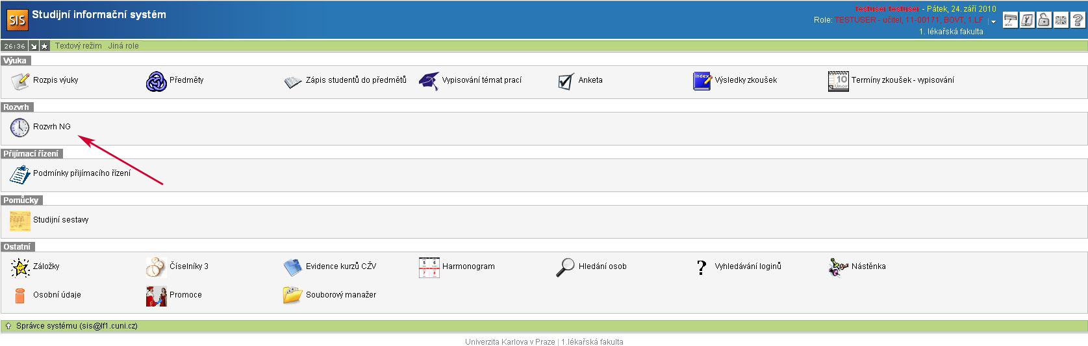

- zkontrolujte jestli jste ve správném ak. roce (dá se změnit na záložce „Nastavení“ na zelené liště) a potom zvolte záložku „Učebny“ na zelené liště
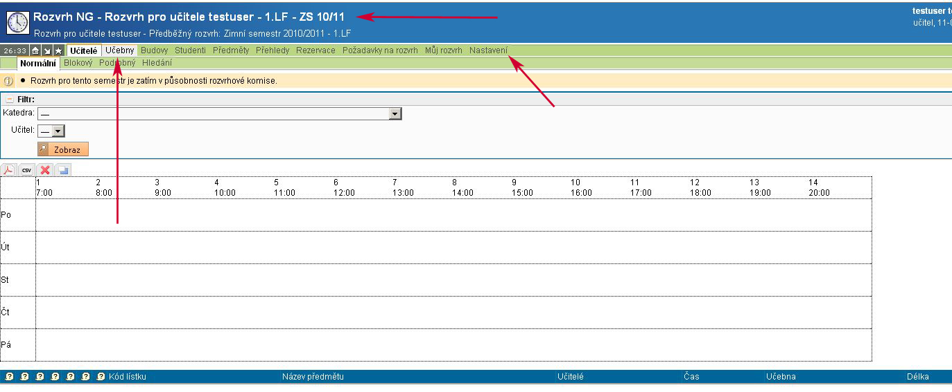

- vyberte budovu podle adresy uvedené v levém sloupci, na řádku s vybranou budovou vyhledejte učebnu podle zkratek , uvedených v pravém sloupci
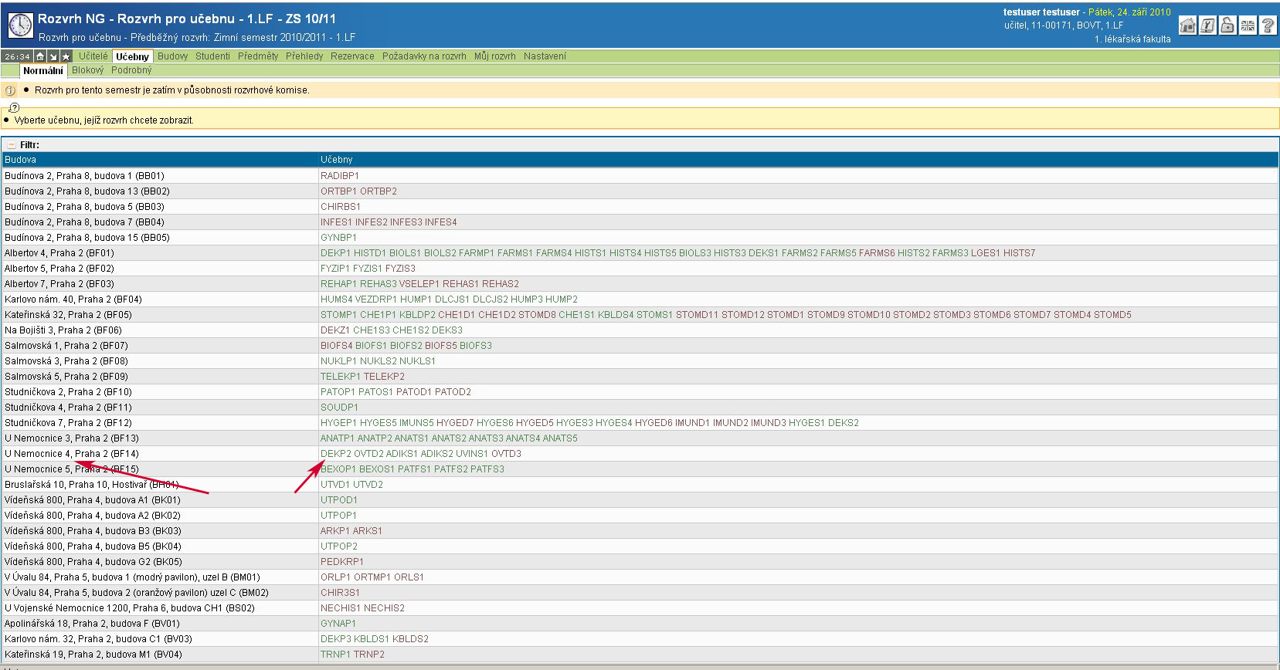
- uvidíte rozvrh – obsazení učebny v aktuálním semestru a akademickém roce

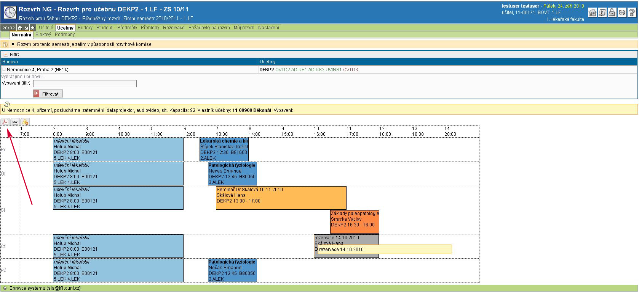

- rozvrh učebny ve formátu pdf vytisknete kliknutím na ikonu . K tomu je třeba mít nainstalovaný Acrobat Reader ( http://www.slunecnice.cz/sw/acrobat-reader/ )

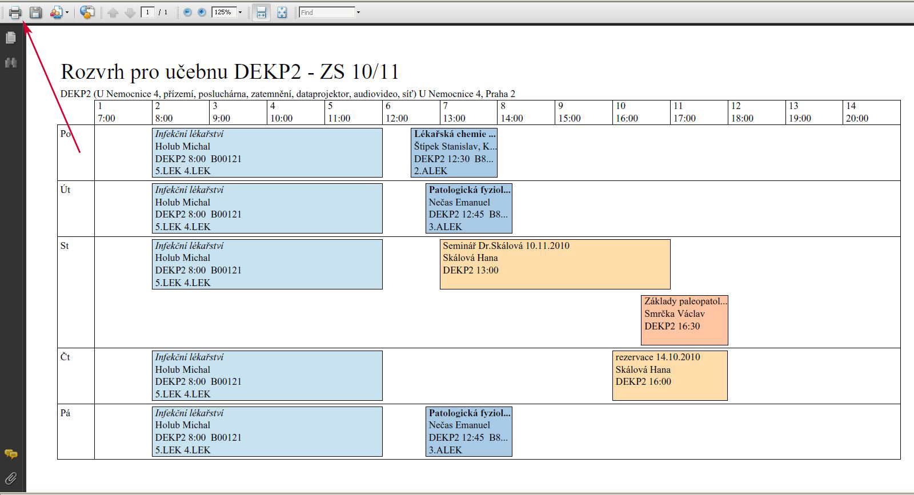

- rozvrh učebny je rovněž možné exportovat do Excelu kliknutím na ikonu nebo vytisknout jako webovou stránku přímo z prohlížeče (menu Soubor – Tisk)

